Уважаемые коллеги и партнеры!
Вас приветствует Пансионат «Солнечная Долина» - один из крупнейших курортных комплексов на Западном побережье Крыма.
Деловые и официальные мероприятия стали неотъемлемой частью современной жизни.
Пансионат «Солнечная Долина» имеет богатые традиции событийного туризма. Ежегодно на территории пансионата проводятся:
-7 лет подряд - международный Театральный фестиваль «Живи»-это более 25 театральных коллективов и студий, дизайнеров из разных стран СНГ http://artdacha.org/fest/;
-5 лет подряд - фестиваль восточного танца-это детски и взрослые коллективы, файер шоу и многое другое;
-6 лет подряд –«Wind Tarhankut Fest-2014» - соревнования по кайт- и виндсерфингу-это соревнования как профессионалов так и любителей водной стихии http://www.uawindsurfing.com.ua;
-4 года подряд - международный слёт Хранителей Родной Культуры и Древней Традиции;
-5 лет подряд - лагерь - йога тибетских пульсаций sadhana-studio.com.ua;
-Регулярные научные проекты: конференция общества охраны птиц, конференция по мануальной терапии, математическая конференция 2nd EUMLS Conference
“Mathematics for Life Sciences”.
И много других событий.
Конференц-сервис Пансионата «Солнечная Долина» - это реальная возможность совместить деловую программу и полноценный отдых в красивейшем уголке Крыма.

Наша история:
- Артдача http://www.artdacha.org/
- Международная организация "Йога Альянс" и Школа Йоги "Kundalini Rising Yoga International Academy" (KRIYA) http://www.kri.yxp.ru/- Украинская Федерация йоги
http://www.yoga.net.ua/
http://www.yogi.org.ua/
http://www.yogi.net.ua/
- Компании Genuine Gracehttp://www.ggrace.com.ua/
- Украинская Федерация йоги Донецкое отделение
http://www.yoga-donetsk.org.ua/news.php?id=105
- Центр современного развития г. Харьков http://www.sundao.com.ua/plans/news.php- Центр европейских инициатив http:// www.eu.sumy.ua/
- Клуб WINDRIDER
http://www.uawindsurfing.com.ua
http://www.windrider.com.ua
- тренинговый центр "ЛАМПА"
http://www.c-lampa.org/
- Всеукраинская молодежная общественная организация «Студенческая республика» http://www.studrespublika.com/news/text_news.php?id=961
- Международный институт экзистенциального консультирования http://www.miek.su/
- Всероссийская ассоциация по играм в образовании
http://www.rage-portal.com/component/content/article/22-gamers-school/34-gamers-school
- Ассоциация дизайнеров – графиков «4й БЛОК»
http://www.4block.org/ru/events
и другие

21 - 28 сентября состоялся Международный театрально-дизайнерский фестиваль «ЖИВИ!»
Этот культурный проект вырос на почве творческого взаимодействия театралов и дизайнеров!
Гости пансионата принимали участие в Показе театральных спектаклей;
Фотоквестах, Дизайн-вечеринке «Голыми руками», где создавались оригинальные плакаты спектаклей; Разнообразных мастер-классах и многих других мероприятиях и перфомансах!
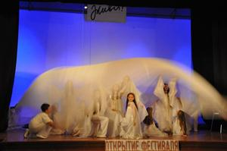 | 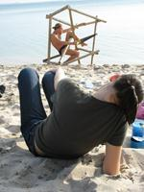 | 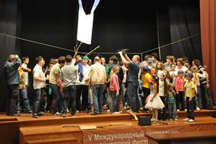
С 2 по 10 августа 2014 г. пансионат «Солнечная долина» принимал у себя в гостях грандиозный фестиваль спорта EXTREME Крым 2014!
В рамках мероприятия прошло множество спортивных состязаний с призовыми фондами, семинаров и мастер-классов для начинающих любителей экстрима. Зрители и гости могли увидеть танцевально-развлекательные программы, поучаствовать в анимации и активных играх. Для детей было предложено огромное количество интерактивов и конкурсов! В рамках фестиваля прошли соревнования по кайтсерфингу и скимбордингу; показательные выступления роллеров и скейтеров; мастер-классы по слеклайну; соревнования по брейк-дансу и хип-хопу; дайвинг-программа, блобинг. Профессиональные спортсмены и начинающие экстремалы окунулись в море настоящих эмоций и адреналина!
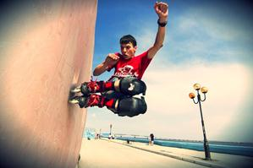 | 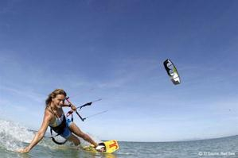 | 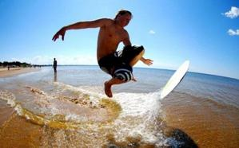
20 мая, 2015
Детская школа дайвинга в «Солнечной долине»!
Мы с удовольствием сообщаем Вам об открытии Детской школы дайвинга в нашем Пансионате «Солнечная долина»! Дайвинг (англ. - «ныряние») - это подводное плавание со специальным снаряжением (scuba diving) или без него (free diving). Занятия с детками проводит Ярослав Талаш - дайвмастер PADI. Это самая уважаемая и авторитетная система обучения дайвингу в мире! При непосредственном контроле инструктора, Ваш ребенок научится плавать с трубкой, маской, ластами, а также аквалангом! Дайвинг - это приключение, которое ребенок запомнит на всю жизнь, это возможность погрузиться в бурлящий мир, полный нового и интересного!

5 мая, 2014
Wind Tarhankut Fest-2014 в «Солнечной долине»
С 30 апреля по 4 мая 2014г. в пансионате "Солнечная Долина" прошел фестиваль
Wind Tarhankut Fest-2014
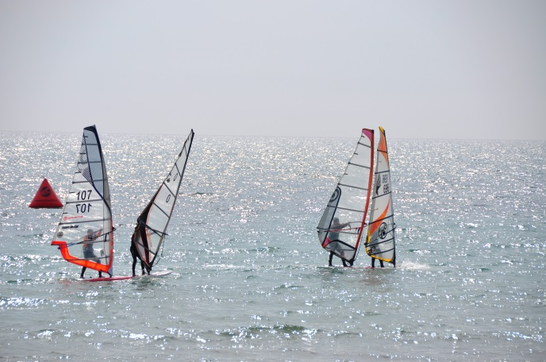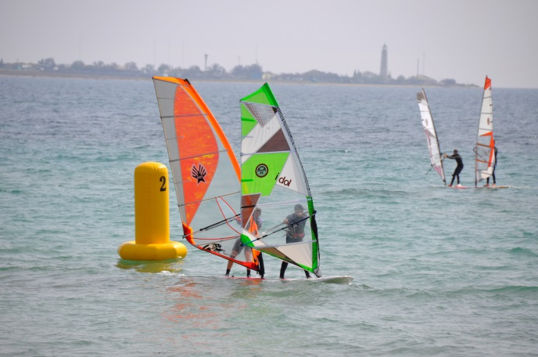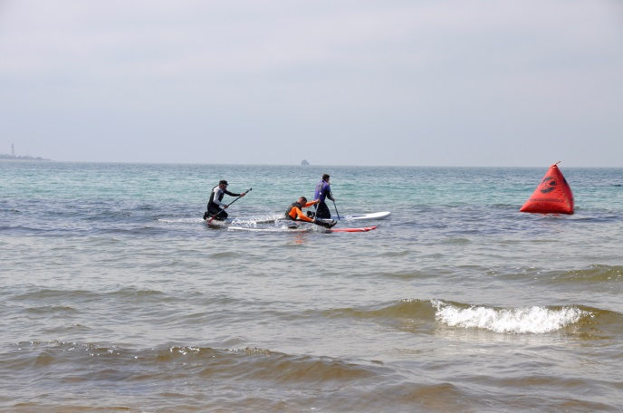
Соревнования прошли в акватории Караджинской бухты на побережье нашего пансионата. Первый день соревнований: гонки с пересадками на Тандемах. Второй день: марафон по дистанции "downwind" либо "восьмёрка". Третий день: гонки с веслом на SUP-бордах. Четвертый день: награждение участников.
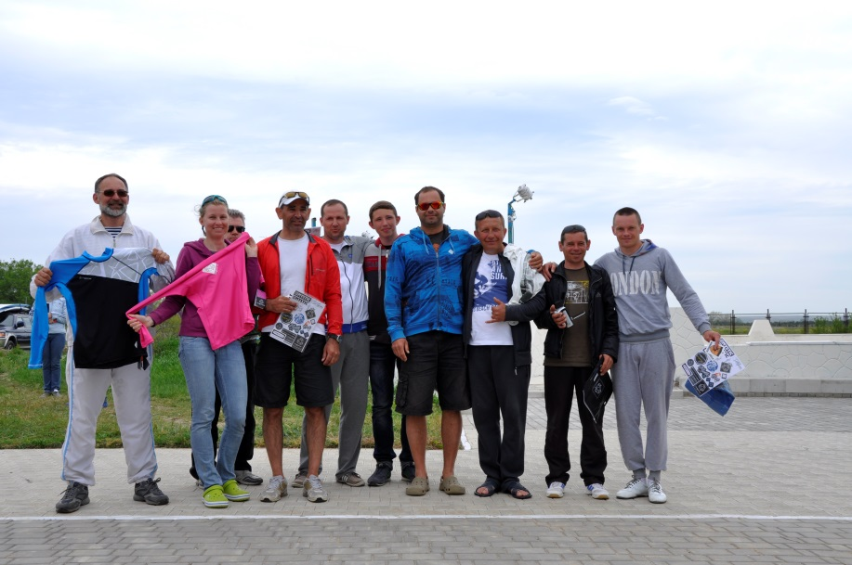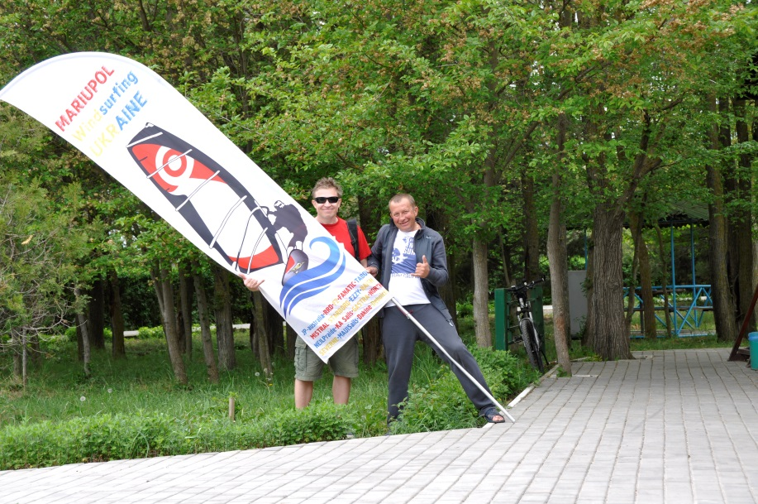
Борьба была жёсткой и очень динамичной и все участники в этом году показали намного больше навыков. Каждая гонка комментировалась с берега, а наглядно выставленная дистанция давала возможность всем зрителям и участникам быть в гуще событий! Вечером, как всегда, общение с друзьями на берегу, пицца и шашлык в баре, дискотека и тихий здоровый сон при распахнутых окнах и чистейшим воздухом Тарханкута.

8 апреля 2014 года
В гостях у «Солнечной Долины» побывал Заслуженный Народный артист России, актёр театра и кино Дмитрий Харатьян
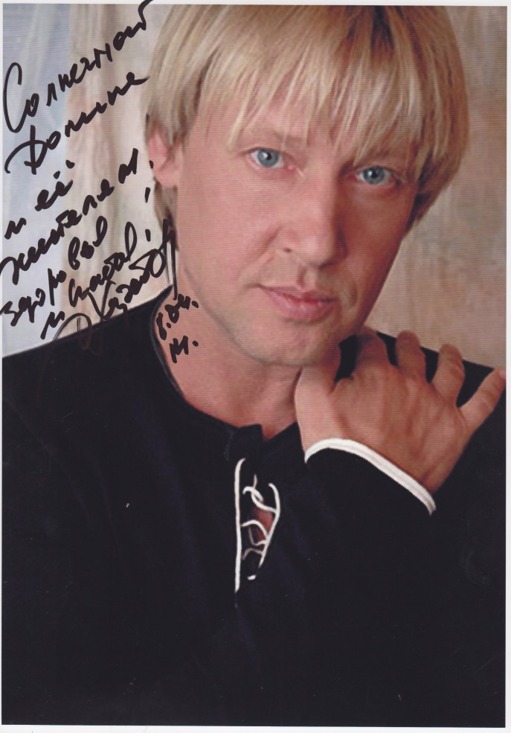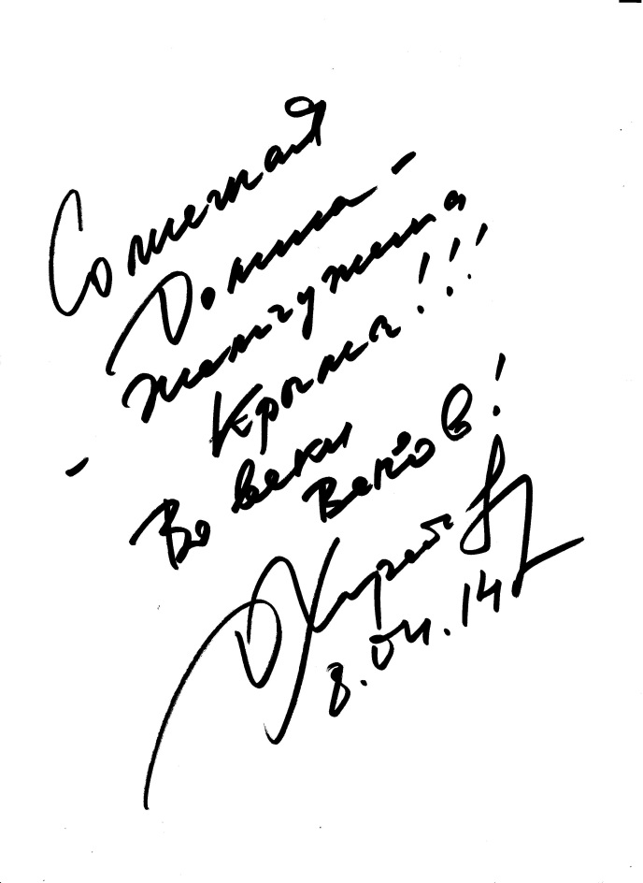
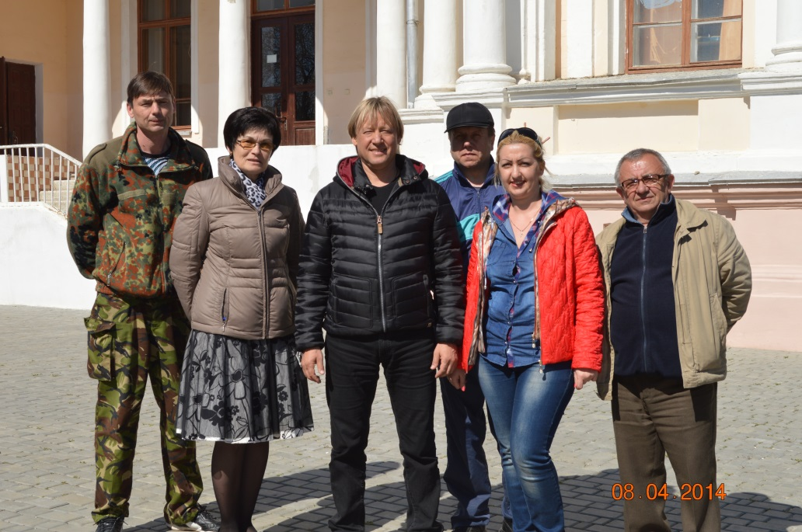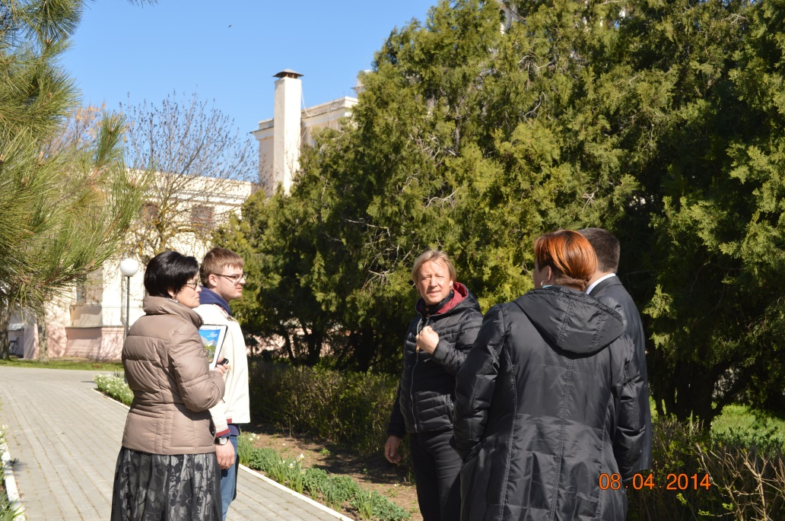
Съемка короткометражного фильма Национальной киностудией художественных фильмов им. А. Довженко 11- 20 ноября 2013 г. на фоне Пансионата "Солнечная долина", Национальная киностудия художественных фильмов им. А. Довженка провела съемки короткометражного фильма о любви «Виолончель». В главной роли актёры Киевского государственного академического театра драмы и комедии на левом берегу Днепра: Андрей Исаенко, Екатерина Качан и Заслуженный артист Украины Николай Боклан.
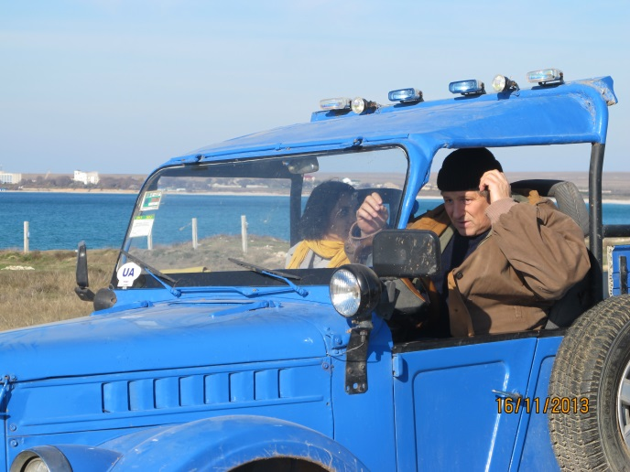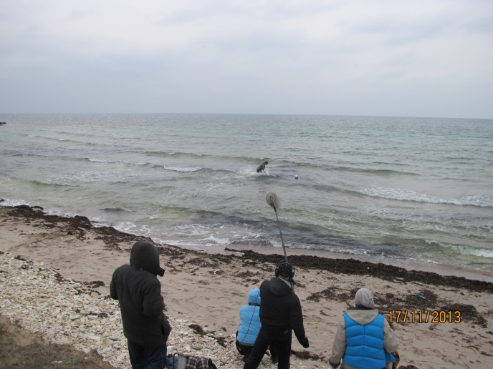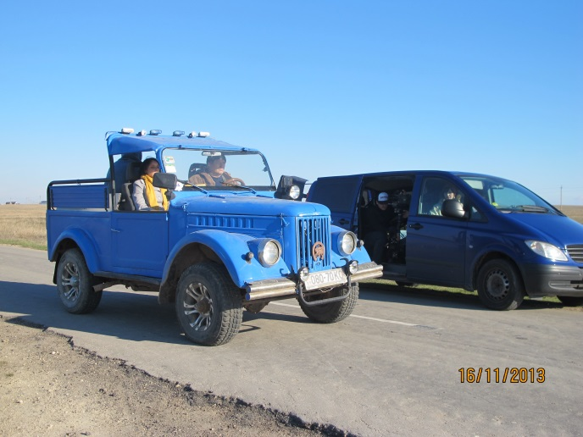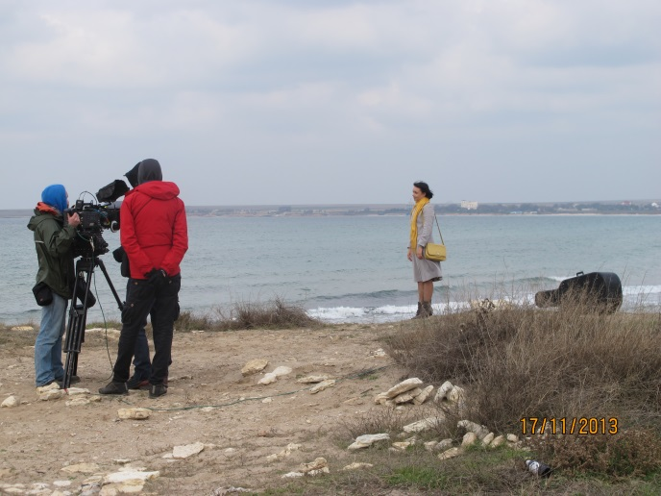

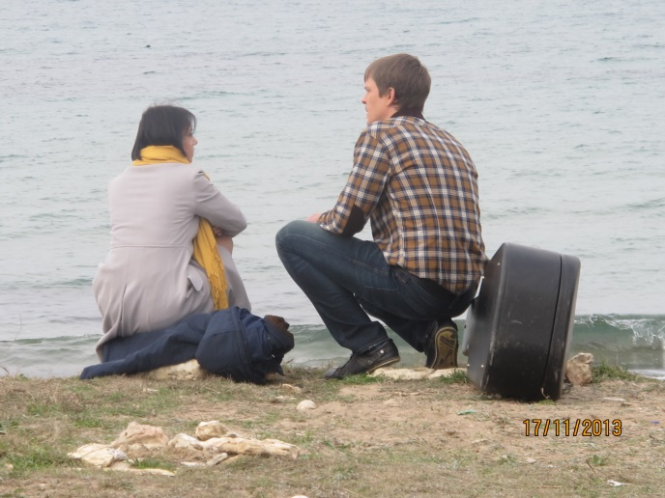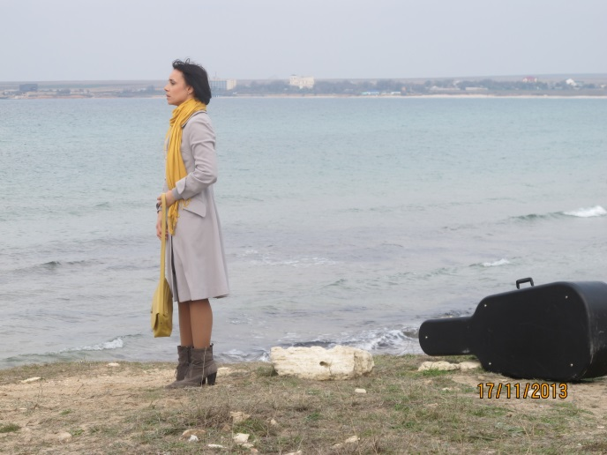
Слёт Сёрферов и Кайтбордистов
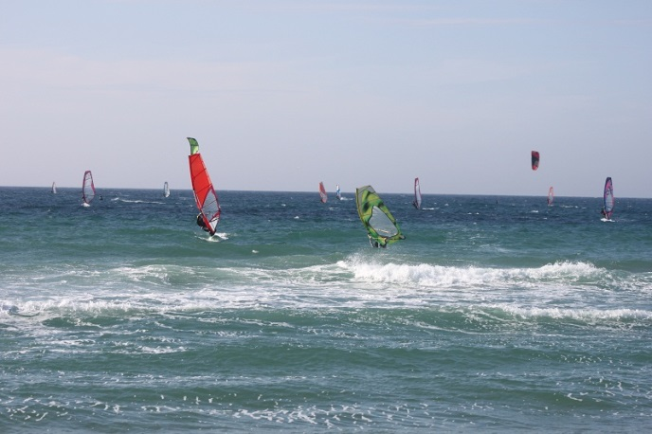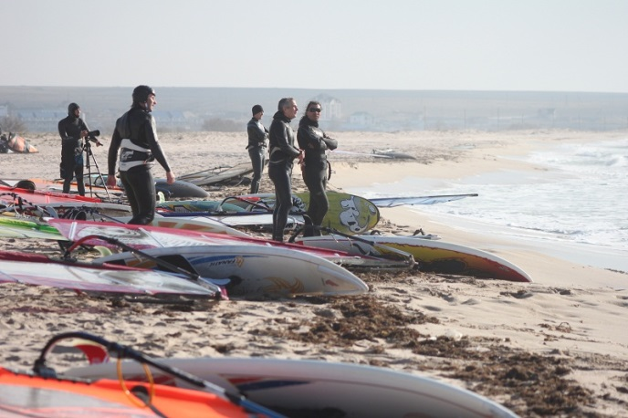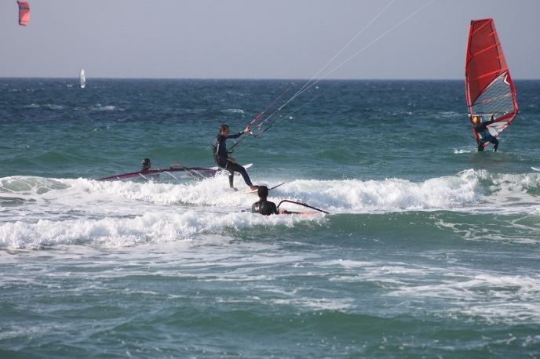
С 4 по 6 ноября 2013 года "Солнечная долина" вновь собрала любителей активного отдыха на воде сёрферов и кайтбордистов. Пришедший Юго-западный ветер создал отличные условия для катания, нагоняя волну пригодную для прыжков и вейв-райдинга.
Подведение итогов курортного сезона 2013 года Черноморского района в Пансионате «Солнечная долина»

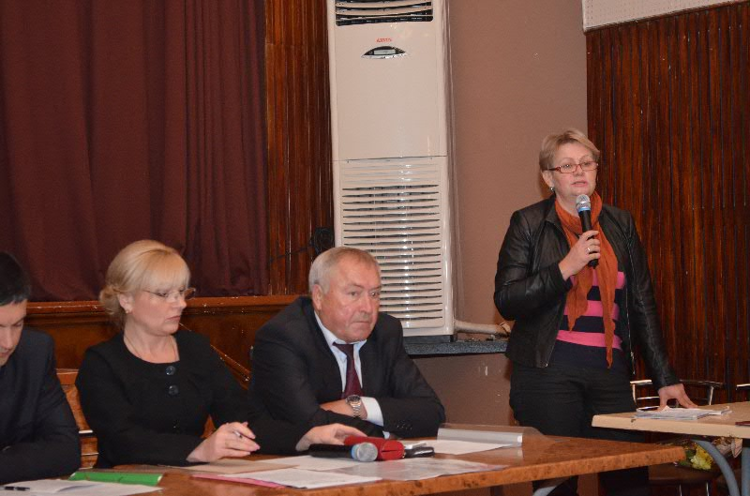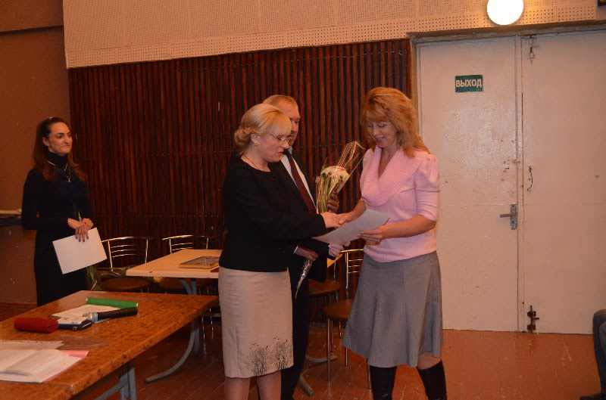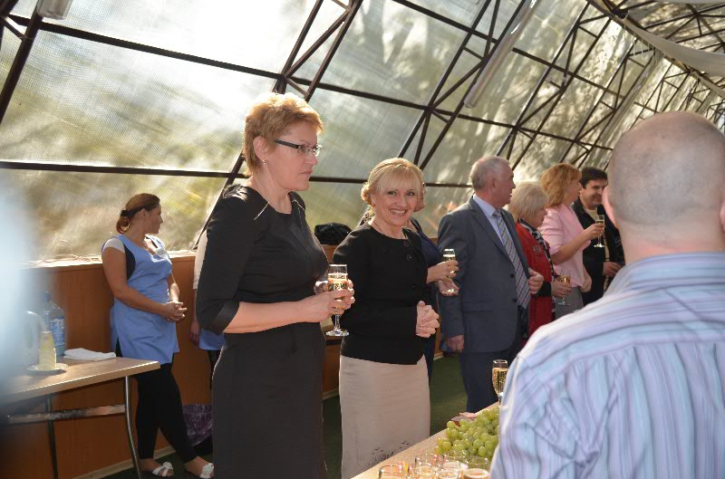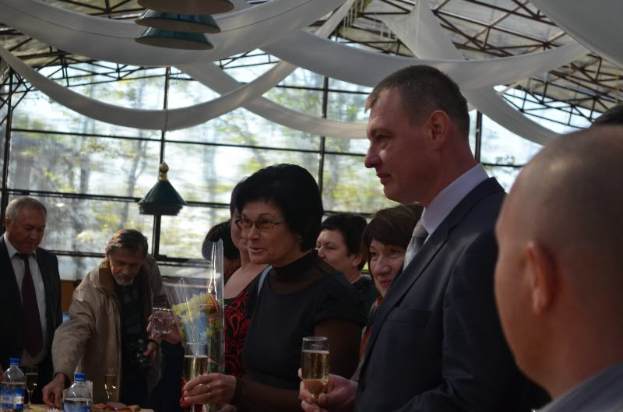
24 октября на базе Пансионата "Солнесная долина" проходило закрытие сезона 2013 года. Администрацией Черноморского района во главе с председателем райгосадминистрации С.Лужецкой были подведены итоги прошедшего курортного сезона.
IV Международный Фестиваль по экзистенциальному консультированию «Первые шаги»
17 - 22 сентября 2013г состоялся IV Международный Фестиваль по экзистенциальному консультированию «Первые шаги»
Организатор Фестиваля - Международный Институт экзистенциального консультирования «МИЭК»
Участники Фестиваля – слушатели, выпускники и преподаватели Международного Института экзистенциального консультирования «МИЭК» из Украины и России.
В программе Фестиваля – малые экзистенциальные группы, нарративные группы, фильмотерапевтические группы, круглые столы, супервизорские группы – для ведущих.
Этот Фестиваль – шаг в профессию для тех, кто собирается стать профессиональным экзистенциальным консультантом.
нужно подобрать фото
11-17 сентября 2013г. Семинар-таинство "Женщина, которая ведает: Пробуждение"
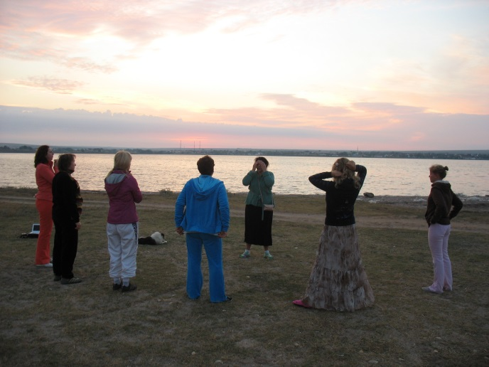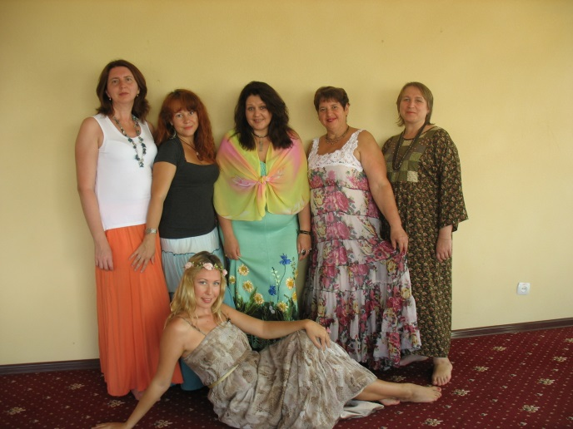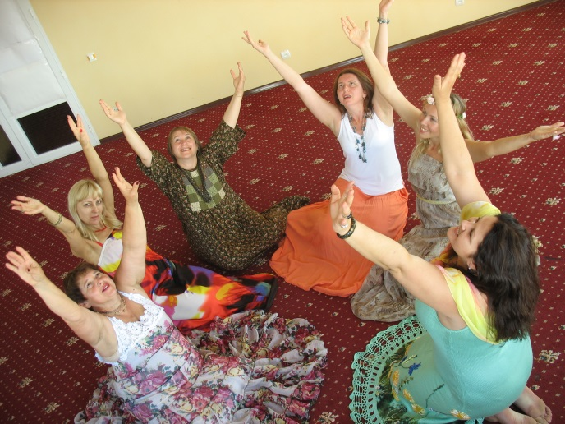
Бархатный сезон в пансионате "Солнечная Долина". Пляж, вдоль которого можно часами прогуливаться, беспечно шлепая босыми ногами по воде… Незабываемые рассветы и закаты… Ночные костры под звуки барабанов… И танец… Танец, в котором тобой движет сама Жизнь…
Когда все это было у тебя последний раз? И было ли вообще?
В дали от уборки-глажки-готовки и людей, наши гостьи вспоминали о себе любимой, о своих мечтах и желаниях, баловали себя и отдыхали душой и телом. А еще… Еще открывали новые грани себя и выходили на контакт с Женщиной, чей тихий голос мы иногда слышим у себя внутри. Пришло время познакомиться с ней ближе – с Женщиной, которая ведает.
В программе семинара:
- работа со стихиями в древних ритуалах, обрядах
- отпускание прошлого и программирование будущего
- сила момента Сейчас – медитации, практики на развитие осознанности
- таинство русской бани
- омолаживающие практики
- древние знания о здоровье женщины и ее семьи
- каждодневные утренние практики для души и тела
- спонтанный танец Джанаан — танец Силы
- открытие собственного голоса
- сакральные танцы у костра под магический звук бубна
- путешествие в древний храм дервишей (XVв.) в Евпатории
- работа с твоими запросами
Ведущие семинара:
Виктория Шкумат – мастер висцеральной терапии, член ассоциации висцеральной терапии, массажист, косметолог, мастер Рейки.
Виктория Чеботарева – автор и ведущая школы спонтанного движения «Танец Джанаан – танец Силы», танцевально-двигательный терапевт, педагог, танатотехник, руководитель Одесского отделения украинской ассоциации танцевально-двигательной терапии.
Подробная информация на сайте: www.janaan.net/
"Йога Осознания - 2013"
09-20 сентября 2013г. в «Солнечной Долине» проходил Заключительный модуль сертификационной программы под руководством Гуру Раттаны
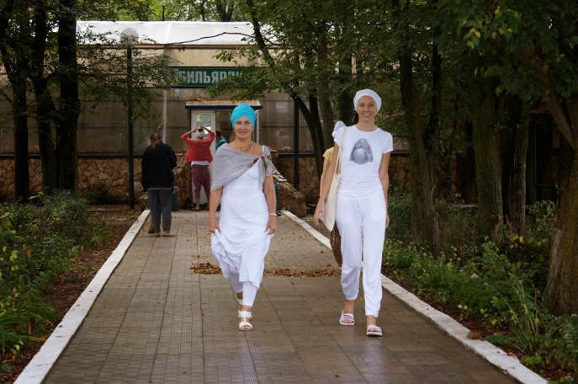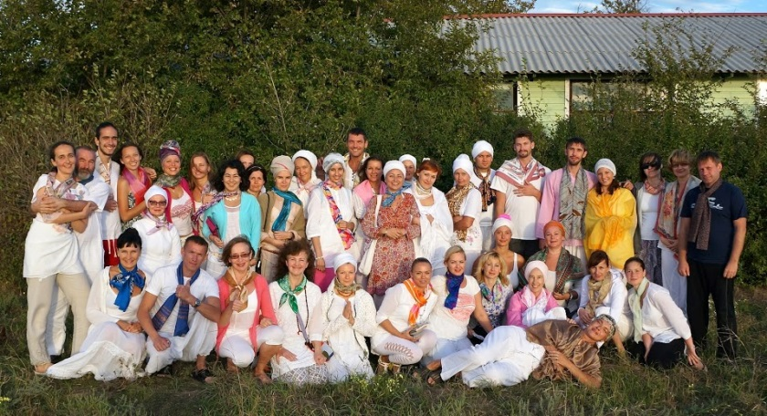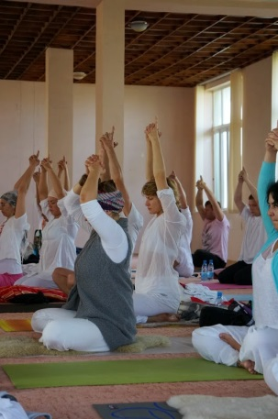
Тренинг “Йога Осознания” – это международная обучающая программа в духе Эпохи Водолея, где на первом месте стоит работа над развитием внутреннего осознания и открытия потенциальных возможностей тела, ума и духа.
Тренинг "Йога осознания" - это йога-тренинг по подготовке учителей Кундалини йоги (школа Йоги Бхаджана).
Тренинг аккредитован международной организацией Yoga Alliance (200 часов)
Учебная программа "Йога Осознания" проходит в «Солнечной Долине» каждый год, начиная с 2009 года.
Участники тренинга по завершению обучения получили сертификат школы йоги K.R.I.Y.A. международного образца.
Ведущие первого модуля – учителя школы K.R.I.Y.A.:
Жанна Прокошина
Дмитрий Волков
Директор программы "Йога Осознания" - Гуру Раттана (США)
Подробная информация на официальном сайте тренинга: сайт: www.kri.yxp.ru/
4-й международный слёт Хранителей Родной Культуры и Древней Традиции
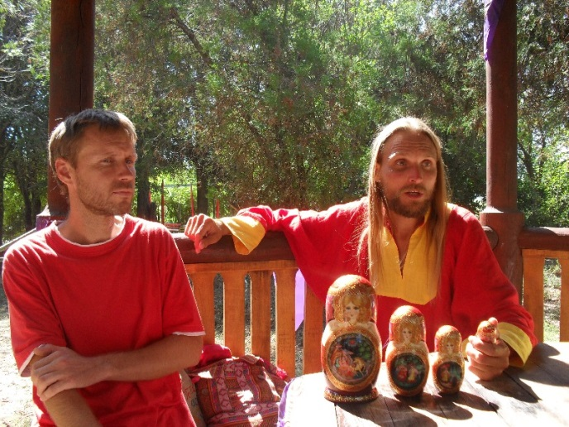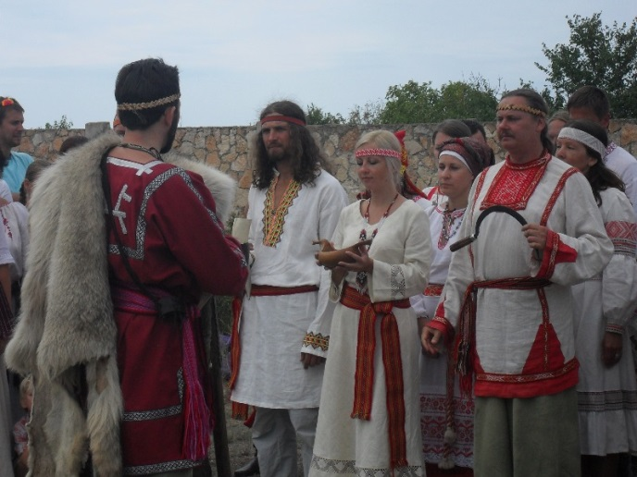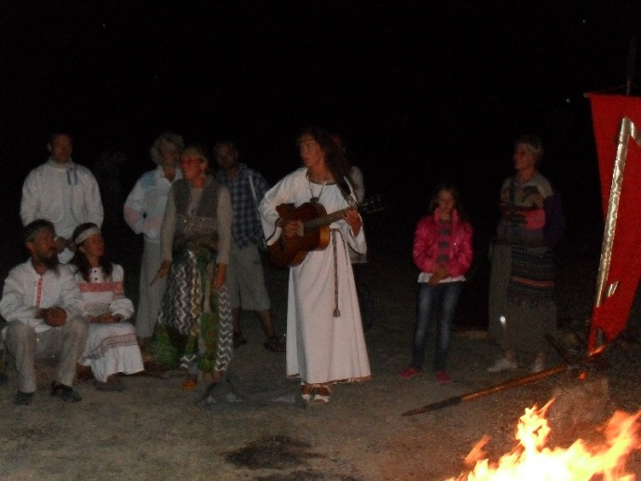
6-11 сентября 2013 г. состоялся 4-й международный слёт Хранителей Родной Культуры и Древней Традиции
5 дней слёта посвящены 5-ти составляющим Лада:
1-день – ЛАД В СЕБЕ. Здоровый образ жизни и правильное питание как условие лада тела. Понимание Законов Вселенной как основы лада мыслей и действий.
2-й день - ЛАД В СЕМЬЕ. Возрождение родовых знаний и следование народной традиции. Получение навыков для построения лада в семье и своём роду. Создание обережного пространства в своём доме, семье – обряд Коши.
3-й день ЛАД В НАРОДЕ. Возрождение колохода солнечных праздников, боевых искусств, народных ремёсел. Объединение усилий для создания единого пространства возрождения культуры и традиции.
4-й день ЛАД В ПРИРОДЕ. Восстановление знаний предков о взаимодействии человека и природы, возрождение исконного отношения Человека к Природе.
5-й день ЛАД НА ВСЁМ БЕЛОМ СВЕТЕ. Осознание Вселенной как единого живого организма, понимание нашего места во вселенской гармонии. Применение основных законов мироздания в повседневной жизни.
Вас ждут мастер-классы, семинары, лекции; вечёрки и весёлые игры.
Открытие и закрытие слёта будет сопровождаться суряничным весельем и народной мистерией Солнца, Звёзд и Вселенной.
Приглашаем на мыс Тарханкут, пансионат "Солнечная Долина" дабы осуществить свои мечты, творчески реализоваться и научиться сохранять гармонию, действуя в Великом Законе Вселенной.
2nd EUMLS Conference “Mathematics for Life Sciences”
4-11 сентября 2013г состоялась конференция “Mathematics for Life Sciences”
Это конференция является второй в серии событий организованных в рамках проекта Марии Кюри IRSES “EU-Ukrainian Mathematicians for Life Sciences (EUMLS)”. Цель этого мероприятия преодолеть барьер между Математиками и учеными в сфере науки о жизни путем обсуждения важнейших состоявшихся и будущих результатов. Это событие было открыто для всех интересующихся ученых в сфере математики и науки о жизни. Особенно много конференцию посетило молодых специалистов в этих сферах. Более подробную информацию о конференции можно найти на сайте eumls2013.logo-st.com/
подобрать фото
Тренинг-интенсив Y23-2, 2-й заезд
1-7 сентября 2013г состоялся Тренинг-интенсив по техникам 1-2 стадии методики YOGA23
В ПРОГРАММЕ:
- Тренинг-интенсив по техникам 1-2 стадии методики YOGA23 (две тренировки в день). Программа занятий подбирается с учетом состояния каждого практикующего в группе. Перед вечерними тренировками 30 минут на отстройку асан: ключи к компенсации гравитации, природная биомеханика, отработка стержневых принципов внутреннего движения, намеревание векторов силы и расслабление на струнах, деконцентрация;
- Цигун. Статика-динамика: столб и три маятника. Изучение и отстройка «Ян-цигун тянчжунского стиля Йинг», базового комплекса эфирной гимнастики Y23: формирование целостной структуры земля-центр-периферия, проработка спирально-волнового принципа импульсной работы из центра тела. Рекомендация начинающим: перед интенсивом, желательно, еще раз просмотрите видео ян-цигун, разучите и запомните последовательность движений;
- Вопросы и ответы в свободном потоке. Акценты: техника безопасности в гимнастике йогов; структурная, энергетическая и информационная целостность фигур; принцип упругой мягкости тела и сознания; как добраться до сухожилий, фасций и костей; внутренняя работа в асанах; объемное внимание - главный ключ к гармонизации психического состояния, образа жизни и питания;
- Дополнительный курс по фридайвингу. Ежедневные выезды на скалы к морю. Занятия фридайвингом позволяют качественно повысить уровень осознанности и учат умению правильно расслабляться, что влияет и на качество занятий хатха-йогой. В рамках данного интенсива фридайвинг выступает, как вспомогательная техника для достижения состояния внутреннего спокойствия, усиления эффекта от практики сухожильной гимнастики и как отличный инструмент для тренировки навыков работы с вниманием.
Интенсив проводил: Влад Зюбан (тренер Y23-2)
Фридайвинг:
Наталия Жаркова (инструктор Apnoe Academy, рекордсменка Украины по фридайвингу)
подобрать фото
Гость пансионата "Солнечная Долина" Мировая знаменитось бокса
26. 07. 2013г. наш пансионат посетил Абсолютный чемпион мира (по версиям WBC/WBA/IBF) среди профессионалов, трёхкратный чемпион СССР, двукратный чемпион Европы и чемпион мира среди любителей, Заслуженный мастер спорта Константин Цзю

